**Codes et interprétations**

Comme énoncé précédemment, nous travaillerons d’abord sur la base de données dans son ensemble, avant de regarder ce qui se passe pour l’année 2019 dans un premier temps, puis pour l’année 2020 dans un second temps. En effet, l’année 2020 étant assez spéciale, nous tenterons de répondre à la question suivante : as t il eu un effet corona virus

Tout d’abord, la présente base de données est modifiée avec des variables codés 0 1 et des passages au log dans le but d’avoir des ordres de grandeur plus réalistes

Les variables que nous retenons dans notre base de données sont les jours de tirages, les années de tirages, la parité de la somme des boules de b1 a b5, le nombre de grilles jouées, le numéro de tirage dans le cycle (codés en 0 ou 1) et notre variable endogène Y. Cette variable Y que nous tentons d’expliquer par rapport au variables précédentes fait référence aux Etoiles. Elle est codée de la façon suivante : si les 2 étoiles sont toutes les 2 inferieur a 9, si elles sont supérieures à 10 ou si l’une est inferieurs a 9 a l’autres supérieurs a 10

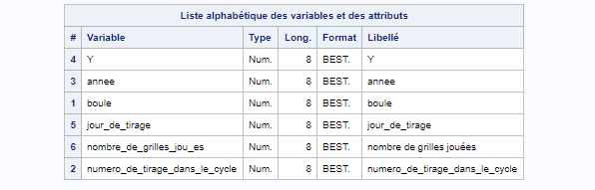

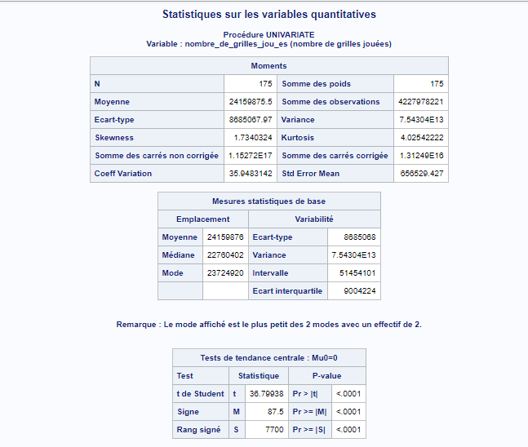Ainsi, nous arrivons a tirer quelques informations de la variable quantitative (avant le passage au log) de notre base de données

Ayant qu’une seule variable quantitative à savoir le nombre de grilles jouées, certaines de ses données sont connues à savoir sa moyenne, son écart type, sa variance etc…

Il est tout à fait normal que ces statistiques changent après le passage au log. Nous nous retrouvons avec des valeurs moins importantes en taille et plus facile à manier comme l’atteste l’image ci-dessous

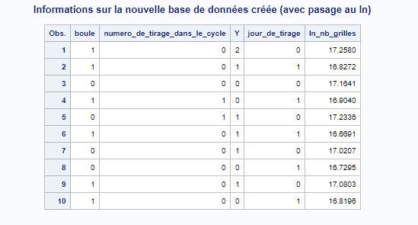

Les nouvelles statistiques après le passage au log sont les suivantes :

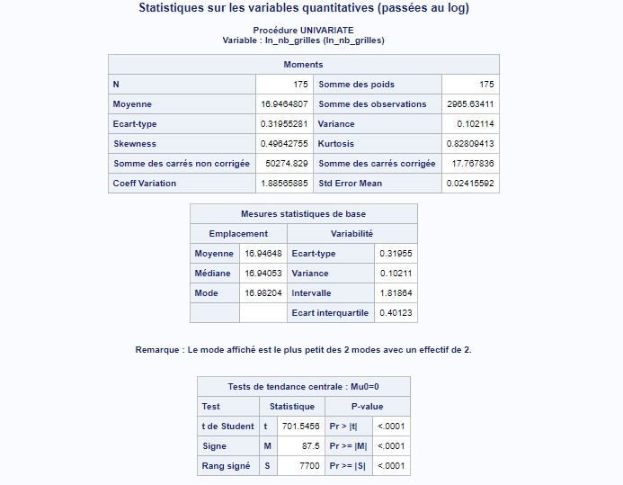

Disposant de notre base de données modifiée, nous pouvons enfin commencer notre prédiction a l’aide de la recherche du lambda dans nos différents cas de figure.

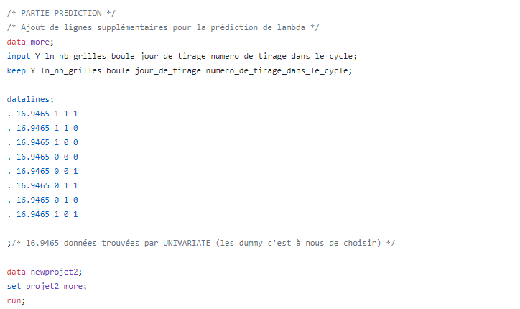

Notre variable Y est codée comme étant le nombre de boules supérieur à 10. En effet, il en va de soi que la probabilité que Y soit égale à 0 fait référence à la probabilité que 0 boule soit supérieur à 10 . Les deux boules sont donc toutes les deux comprises entre les entiers 0 et 10. La probabilité que notre Y soit égale a 1 nous donne la probabilité qu’une boule soit supérieur à 10, la probabilité que Y soit égale à 2 fait référence a la probabilité que les 2 boules soient supérieures à 10. La problématique est restée la même mais elle a juste été reformulée différemment.

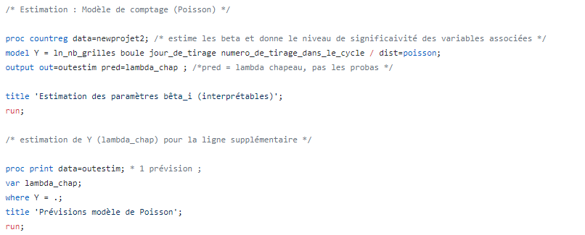

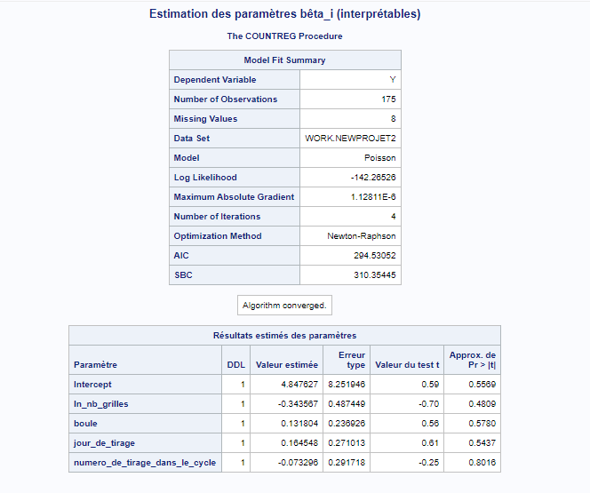

Interprétation : *Les paramètres ne sont pas du tout significatifs. On s’en doutait un peu car si on avait connaissance de ce qui influe sur l’euro million, le nombre de gagnants aurait fortement augmenté.

Certains paramètres sont positifs, d’autres sont négatifs. Leurs signes témoignent de leurs apports positifs ou négatifs sur l’explication de notre variable Y. Cependant, du fait de leurs caractères qualitatifs, ces betas ne sont pas interprétables, nous essaierons simplement d’interpréter les betas de la variable quantitatif à, savoir le nombre de grilles. Nous pouvons affirmer de ce fait que l’augmentation de 1% de ce nombre entraine une diminution de 0.343 du nombre de boules supérieurs à 10.

De plus, pour chaque configuration et pour un nombre de grille joué en moyenne égale à 16.9465, nous avons un lambda chapeau, lambda chapeau qui nous permettra de calculer la probabilité sachant que les étoiles soient en dessous de 10, une au-dessus et les deux au-dessus (a=0 , 1 et 2). Le lambda chapeau apporte de plus une certaine information par rapport à sa proximité aux entiers 0, 1 et 2. Un lambda estimé très proche de 0 nous montre que, en moyenne, les boules sont très proches de 0. Sachant que c’est souvent le cas, nous comprenons ceci comme étant le fait que, très souvent, 0 boule est supérieur à 10 . Ceci est justifiée par une illégale répartition de notre jeu de données avec les quasis ¾ des observations codées comme 0 en ce qui concerne la somme des boules.

Résumons ceci dans le tableau ci-dessous

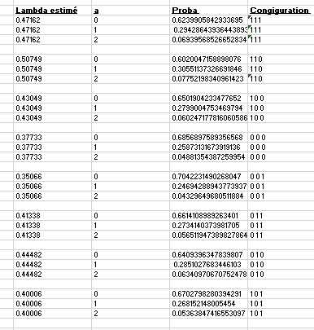

****

Tout d’abord , apportons une explication a la configuration . Cette configuration joue sur la logique suivante : boule jour_de_tirage numero_de_tirage_dans_le_cycle ;

Pour rappel, en ce qui concerne le codage des boules, ce codage prend 0 si la somme des boules (variables exogènes B1 à B5) est pair .Elle est codée 1 sinon.

Le jour de tirage est codé en 0 s’il s’agit d’un Mardi et en 1 s’il s’agit d’un Vendredi.

Quant au numéro de tirage dans le cycle, il est codé en 0 si le numéro de tirage est compris entre 1 et 5 et en 1 sinon.

Ce tableau s’interprète comme suit : avec le premier lambda, la probabilité que Y soit égale à 0 sachant la configuration 1 1 1 est 0.623, la probabilité que le Y soit égale a 1 est de 0.069 et la probabilité que le Y soit égale a 2 est très petite, égale à 0.069. Ces prévisions sont valables pour la base de données dans son ensemble. Dans la suite, nous traiterons la prévision suivant l’année 2019 dans un premier temps, puis suivant l’année 2020 dans un second temps.

2019

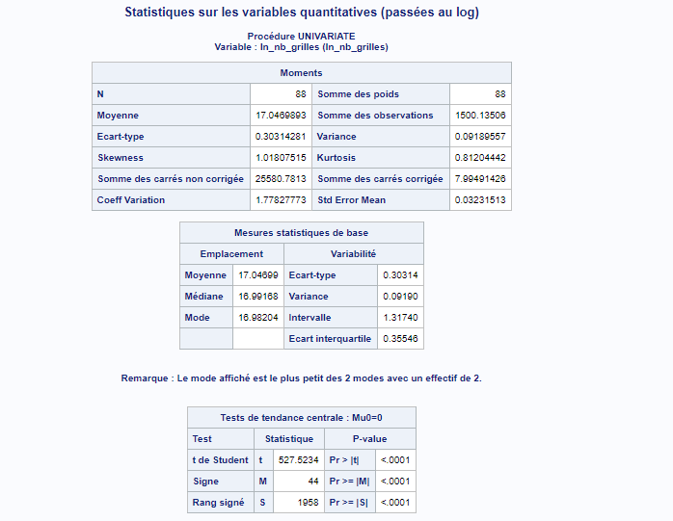

Nous restons toujours avec la base au format log car comme dit précédemment, elle est plus facile à manier. Le tableau ci-dessus nous témoigne des statistiques de la variable quantitative (nombre de grilles jouées) . Notre étude utilisera encore une fois essentiellement, la moyenne, qui est de 17.0470 grilles jouées. Ainsi, à l’aide de cette donnée, nous pouvons commencer nos prédictions pour une configuration donnée.

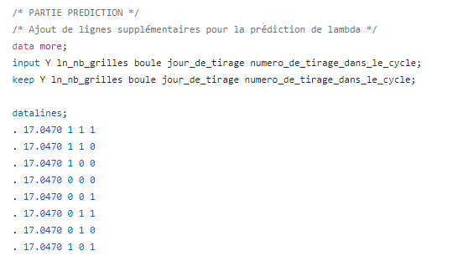

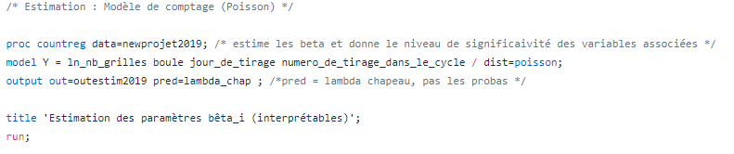

L’estimation des bêtas, comme fait précédemment , est donné dans le tableau ci-dessous. Les betas des variables qualitatives ne sont toujours pas interprétables. Nous interprèterons uniquement le beta de la variable quantitative après avoir discuté de la significativité des variables explicatives .

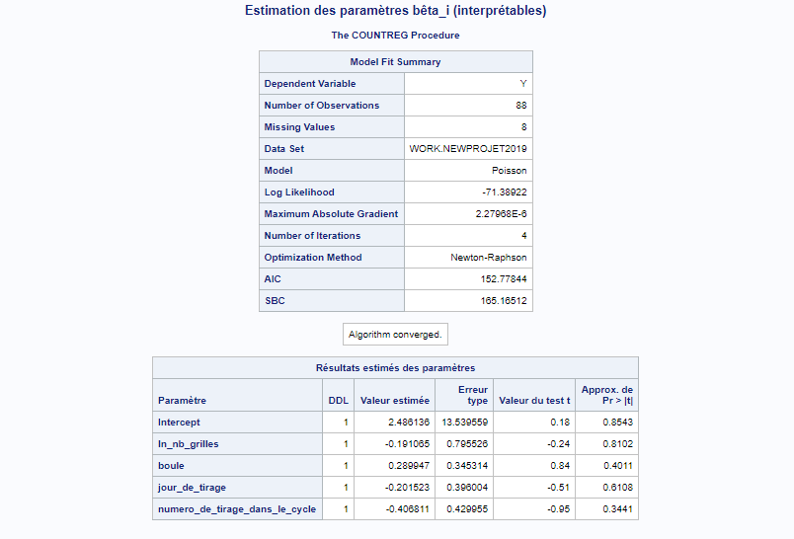

Les coefficients des variables explicatives restent non significatifs. Nous pouvons dire que notre modèle fait fi du fait que l’année soit précisée ou pas. La conclusion reste la même : « Si on connaissait quelles variables jouent sur l’euromillion , le nombre gagnant aurait énormément augmenté » . Nous pouvons dire que l’augmentation de 1% du nombre e grilles joué entraine une diminution de 0.19 du nombre de boules supérieurs à 10.

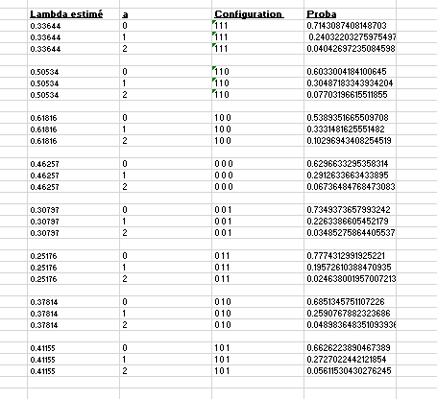

****

****

2020

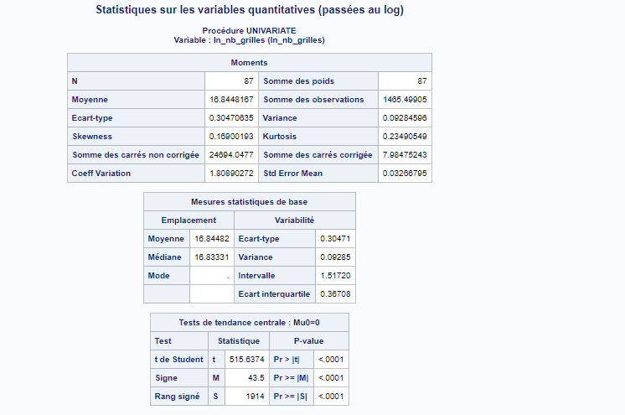

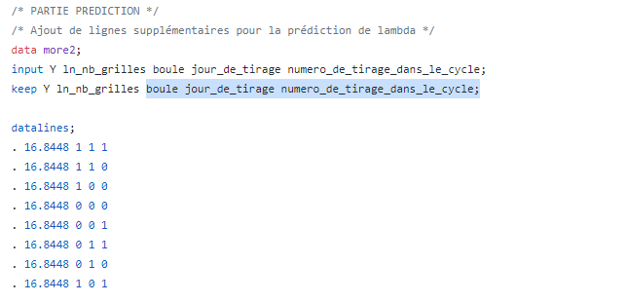

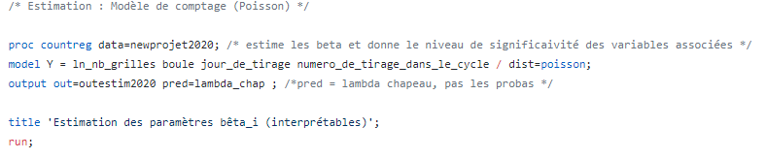

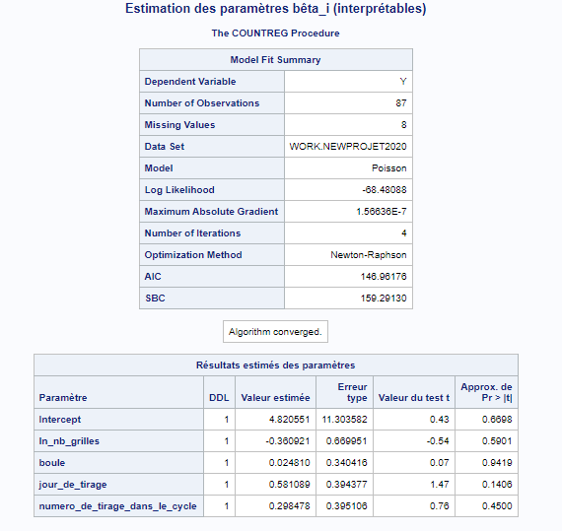

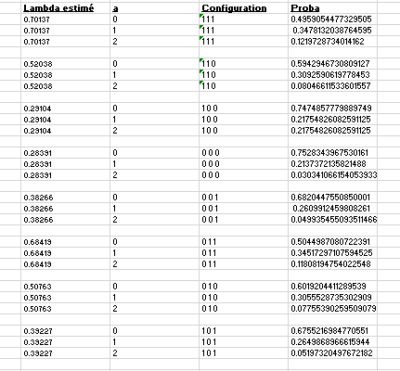

***A rajouter :***

*Dire peut-être pourquoi les proba pour a=0 sont les plus fortes (done)

*Rappeler les configurations pour aider le lecteur (done)

*Faire pour 2020 (done)

*et y introduire effet corona

*Rappeler qu’en classe, on joue sur le passé ,on faisait une Verif alors que là,on prévoit le turfu

*Dire qu’au lieu de jouer sur la valeur moyenne du nombre de grilles joué, on peut jouer sur le nombre de grille max ou min par exemple

*Parler de la minimisation du critère AIC (comparer les critères AIC et BIC de 2019 et 2020 ) et dire le quel fit mieux notre jeu de données

*Faire les mêmes screens pour 2020 et 2019 en y rajoutant les moyennes , nbres de grilles joués (done)